Moha

Travail pratique #1: GIT et Makefiles

École polytechnique de Montréal

Trimestre : Hiver 2019

Équipier1: Mohand Allache
Équipier2: Azhar Akinotcho

Équipe: 50

Présenté à : Mohammed Brahmi

Polytechnique Montréal
Remis le 4 février 2019

Section 4.1. Git : Initialisation de votre répertoire (2pts)
4.1.1. Saisie d’écran du git log [/1]
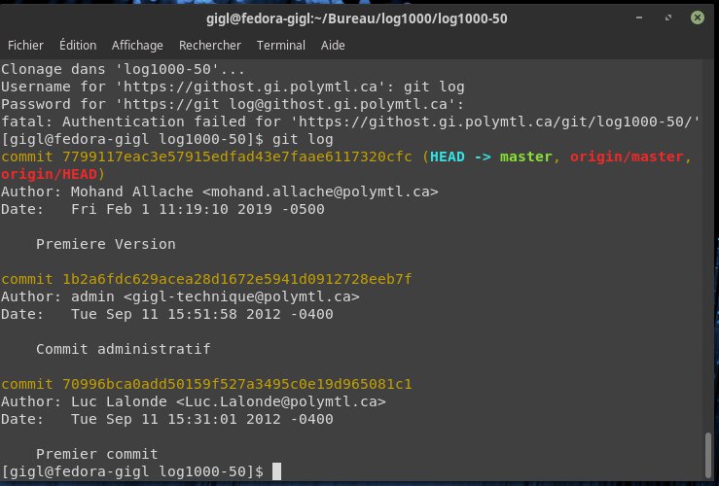
4.1.2. Différence entre git log et git log -p [/1]
Git log affiche les derniers commits qui ont été réalisés avec les informations relatives (numéro, auteur, et commentaire). La différence avec log -p, c’est que cette commande affiche également ce qui a été modifié entre les différents commits.

Section 4.2. Git : Modification et gestion de conflit (20pts)
4.2.1. Saisie d’écran du git status [/1] 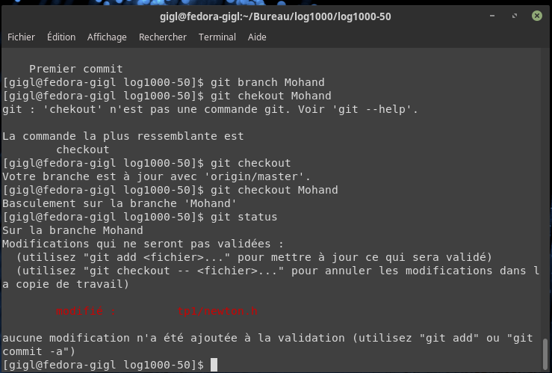
4.2.2. Est-ce que cette sortie est normale ? [/1]
Oui, newton.h a été modifié.
4.2.3. Saisie d’écran du git merge master [/1]
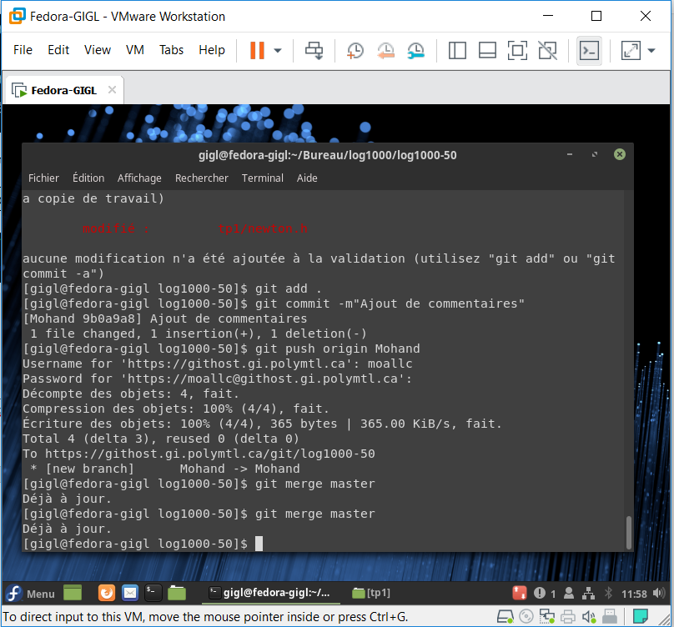
4.2.4. Est-ce que cette sortie est normale ? [/1]
Oui. Puisque je suis sur la branche Mohand, je la merge avec elle-même, et par conséquent, je suis déjà à jour. Il est normal que cette commande n’effectue rien.
4.2.5. Saisie d’écran du git push origin master [/1]
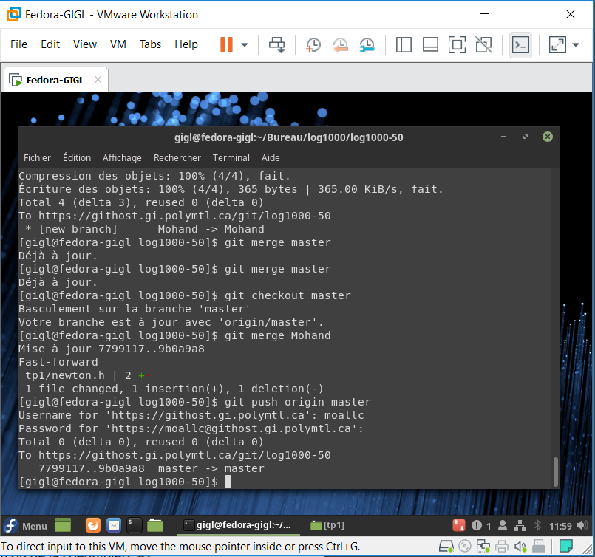
4.2.6. Est-ce que cette sortie est normale ? [/1]
Oui. Les changements précédents ayant été faits sur la branche Mohand, il est normal que lorsque je merge avec la branche Master, les changements soient apportés à la branche Master.
4.2.7. Saisie d’écran du git merge origin/master [/1]
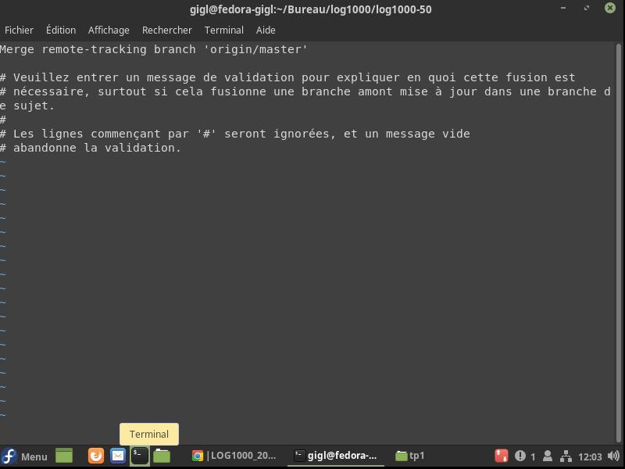
4.2.8. Est-ce que cette sortie est normale ? [/1]
Oui. Git fait la fusion des branches et comme il n’y a pas de conflit, aucune erreur n’est affichée. En effet, ce sont des lignes différentes qui ont été modifiées dans le même fichier
4.2.9. Saisie d’écran du git push origin master du ou de la coéquipièrE #2 [/2]
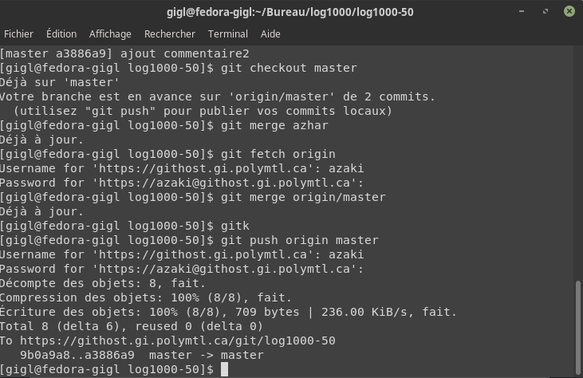
4.2.10. Saisie d’écran du git merge origin/master pour le ou la coéquipièrE #1 [/2]
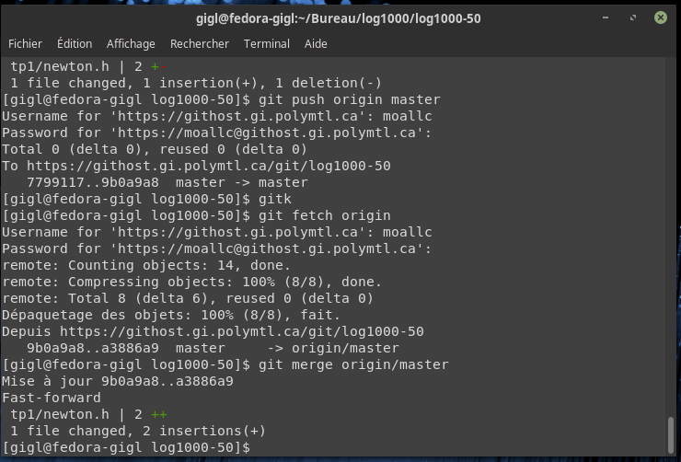
4.2.11. Est-ce que ces sorties sont normales ? [/2]
Oui. Le fichier ayant été modifié, il est normal que git mette à jour le fichier sur le dépôt local du coéquipier #1 qui a effectué un fetch et un merge.
4.2.12. Saisie d’écran du git push origin master [/2]
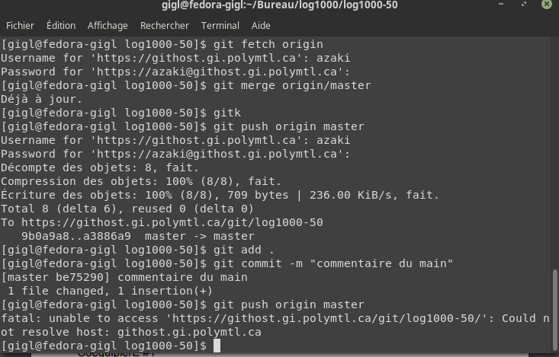

4.2.13. Saisie d’écran du git status [/1]
4.2.14. Saisie d’écran du git push origin master [/3]
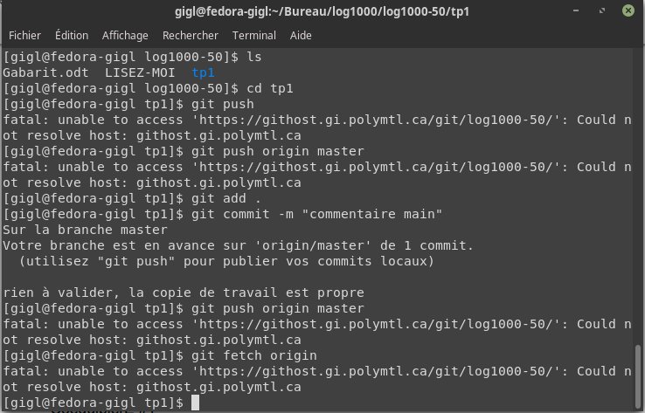

Section 4.3. Make : Modification du code (5pts)
4.3.1. Saisie d’écran du ./newton 49 3 pour le ou la coéquipièrE #1 [/1]
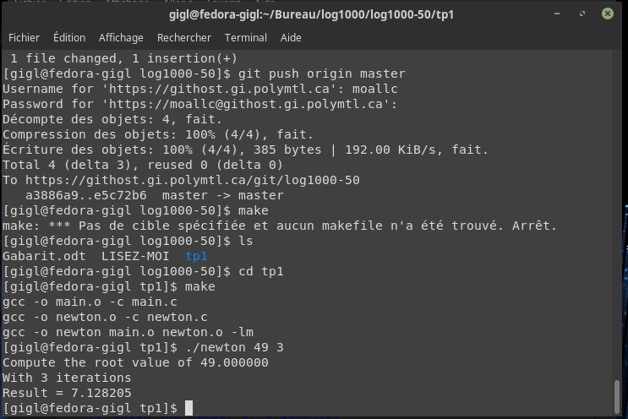
4.3.2. Saisie d’écran du ./newton 49 3 pour le ou la coéquipièrE #2 [/1]
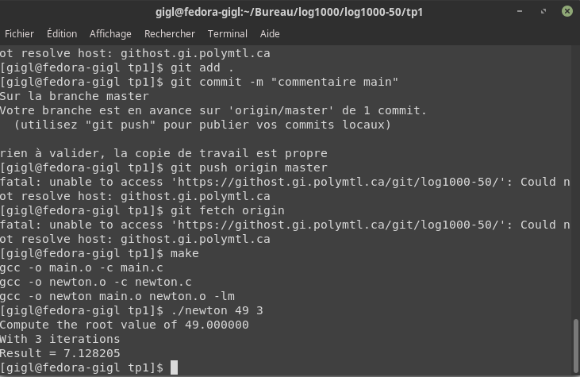
4.3.3. Saisie d’écran du ./newton 49 3 pour le ou la coéquipièrE qui a modifié le code [/2]
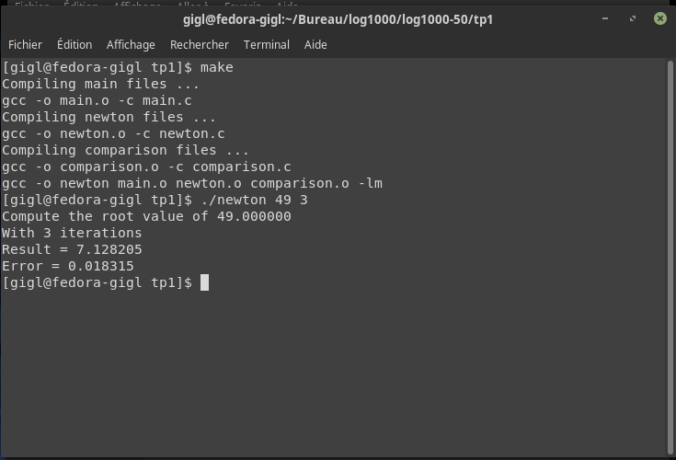
4.3.4. Saisie d’écran du git push origin master pour le ou la coéquipièrE qui a modifié le code [/1]
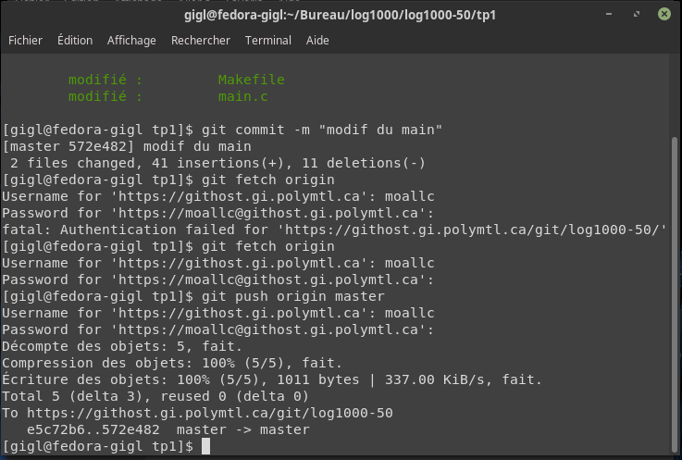

Section 4.4, Make : Ajustement du Makefile (1pts)
4.4.1. Saisie d’écran du make et du ./newton 49 3 [/1]
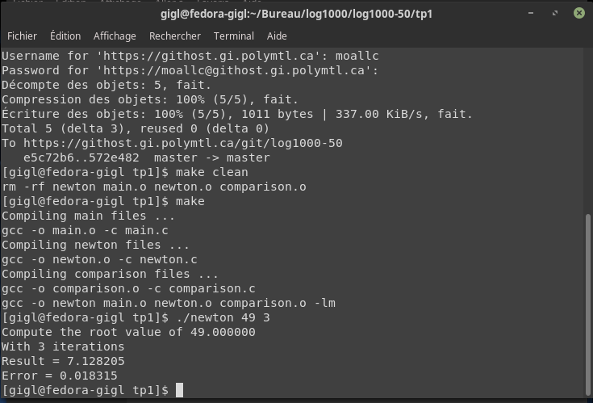

Section 4.5. Make : Ajout de nouvelles commandes (3pts)
4.5.1. Saisie d’écran du make install [/3]
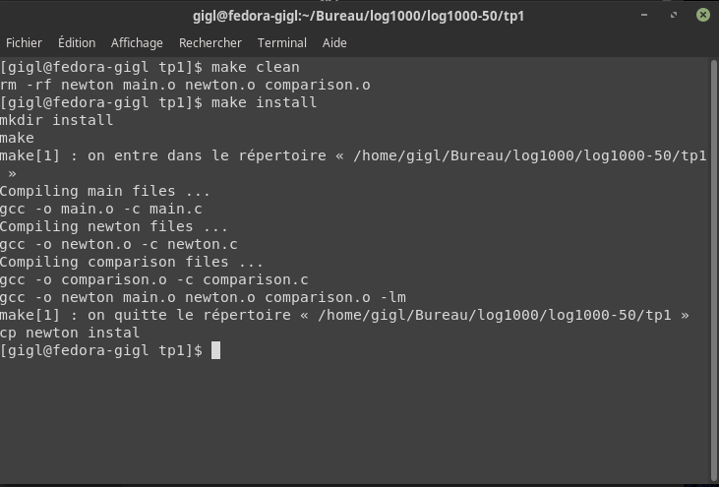

État du serveur (9pts)
Contenu du main.c final sur le serveur [/2]
Makefile final sur le serveur contient les symboles @, < et ^ appropriés [/4]
Makefile final sur le serveur contient un make install approprié [/3]

Section 5. Rétroaction (0pts)
5.1. Temps passé sur le travail pratique [/0]
Nous avons mis environ 5 heures pour ce travail. C’est une charge correcte. Par contre, nous n’avions qu’une semaine pour le faire et ça nous a beaucoup pénalisé dans d’autres travaux. Il aurait au moins fallu prévenir que c’était deux semaines à partir de la sortie de l’énoncé.
5.2. Recommandations [/0]

TOTAL: [ /40]

